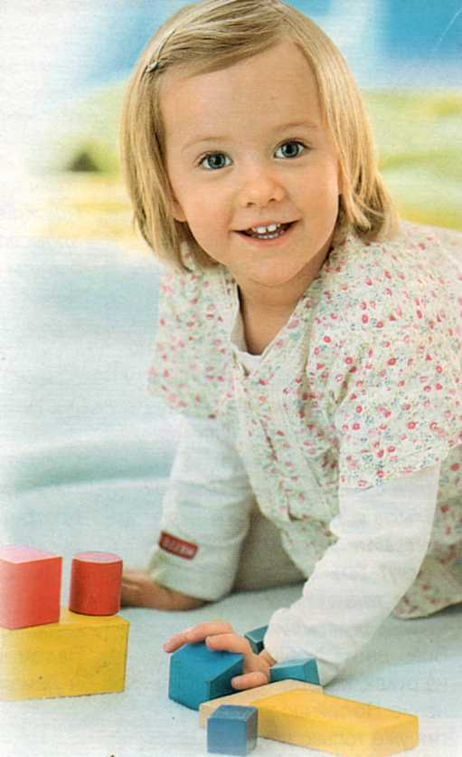
Логика
по Дьенешу
Корней Чуковский говорил, что ребенок играет не только камешками, кубиками и куклами, но и мыслями

Несмотря на обилие дидактических материалов для детей, довольно редко удается встретить такое, чтобы одинаково подходило и двухлетним малышам, и шестилетним дошкольникам. Одним из таких уникальных пособий стали логические блоки венгерского педагога Дьенеша.
Новая математика
Система так называемой „новой математики" Золтана Дьенеша менее популярна у родителей и воспитателей, чем, к примеру, методики Глена Домана или Марии Монтессори. И совершенно напрасно. Логические игры с пособиями этого замечательного педагога, безусловно, заслуживают внимания. Эта методика позволяет реализовать потребность играть в слова. Малыш учится четко управлять союзами „и", „или", частицей „не" и другими.
Игры с блоками способствуют развитию памяти, внимания, логического мышления, комбинаторики, аналитических способностей. Они формируют и развивают навыки, которые необходимы для решения логических заданий: способность выявлять в объектах различные свойства, правильно называть их и удерживать в памяти одно, два или даже три свойства, умение обобщать. И все это — в виде интересной и увлекательной игры.
Такие разные!
Приступить к занятиям с блоками можно уже с малышом 2 лет. Набор блоков, состоящий из 48 объемных фигур, поможет ему в усвоении различных свойств предметов и их совокупности. Блоки дают представление о сложнейших понятиях — алгоритмы, кодирование информации, логические операции.

Блоки Дьенеша различаются по 4 свойствам
По форме — круглые, квадратные, треугольные, прямоугольные.
По цвету — красные, желтые, синие.
По размеру — большие и маленькие.
По толщине — толстые и тонкие.
Таким образом, получается, что каждая фигура имеет 4 свойства, причем в наборе нет двух одинаковых фигур! Именно эта особенность позволяет придумывать огромное количество игр.
♦ Для начального этапа к набору прилагается методическое пособие с примерами упражнений.
♦ Самые маленькие могут с помощью блоков начинать знакомство с простейшими геометрическими формами, понятиями „большой-маленький", „толстый-тонкий", „такой же", „не такой".
♦ Дети 2-5 лет учатся понимать слова „разные", „одинаковые", подходят к пониманию отрицания свойств, у них развивается умение анализировать форму предметов.
Все это имеет огромное значение не только для математической подготовки к школе, но и для общего интеллектуального развития. Разделение по возрастам крайне условно. Все зависит от индивидуальных особенностей ребенка и его склонности к подобным играм.
На занятиях вместе с блоками Дьенеша можно использовать альбомы, которые предназначены для разных возрастов. Если в 2 года блоки выступают лишь как обучающий материал, то с 3 лет они превращаются в игру.
Постепенно в ходе таких игр у крохи формируется сенсорная культура, которая выступает прочным фундаментом в его умственном развитии.
